Tallinna Ülikool

ELU ehk Erialasid Lõimiv Uuendus

Grethen Saar, Carlos Kase, Kaidi Oks, Vanessa Vaher, Maarja Neeme, Kristin Soosaar

**ÜLIÕPILASTE TAGASISIDE – ARVAMUSEST MUUDATUSENI**

Portfoolio

Juhendajad: Karina Ivanova, Helen Joost, Elina Malleus

Tallinn 2025

**SISUKORD**

**1. PROJEKTI ARUANNE 3**

1.1. Projekti eesmärk 3

1.2. Probleemi olulisus kirjeldus ja meetodite valik 4

1.3. Tegevuste kirjeldus ja sihtgruppideni jõudmine 4

1.4. Projekti jätkusuutlikkus 6

1.5. Tulemuste kokkuvõte 7

**2. PROJEKTI TEGEVUSKAVA 9**

**3. KOMMUNIKATSIOON SIDUSRÜHMADELE 12**

**KASUTATUD KIRJANDUS 14**

**LISAD 18**

Lisa 1. Kasuliku tagasiside andmise näpunäited 18

Lisa 2. Soovituste teaduslik taust. 21

Lisa 3. Küsimused koostöörühma küsitlusse eesti ja inglise keeles. 25

Lisa 4. Küsitluse küsimuste teaduslik taust. 26

Lisa 5. Meie koostatud küsimuste tulemuste analüüs. 29

# 

# 1. PROJEKTI ARUANNE

## 1.1. Projekti eesmärk

ELU projekti “Üliõpilaste tagasiside – ideest muudatuseni” eesmärk on uurida, kui hästi toimib praegune tagasisidesüsteem üliõpilaste jaoks – millised on selle tugevused, kitsaskohad ja arenguvõimalused. Fookus on üliõpilaste kogemusel: kuidas nad tajuvad tagasiside kogumist, millisel määral seda arvesse võetakse ning kui selgelt ja usaldusväärselt see neile tagasi peegeldub. Soov on paremini mõista, mis aitab üliõpilastel tunda, et nende hääl loeb ja et nende panus mõjutab tegelikult õppekvaliteeti. Uurimuse tulemusel soovime teha ettepanekuid, mis aitaksid muuta tagasisidesüsteemi üliõpilase vaatenurgast arusaadavamaks ja tähenduslikumaks. See tähendab lahenduste leidmist nii tagasiside kogumise kui ka selle rakendamise ja kommunikeerimise osas. Sageli jääb tagasiside andmine üliõpilase jaoks ühekordseks tegevuseks, mille mõju ei ole hiljem märgatav (Ajjawi & Boud, 2017) – käesolev projekt püüab leida viise, kuidas muuta tagasisidestamise protsess läbipaistvamaks, pidevamaks ja usaldusväärsemaks. Soovime, et üliõpilased tunnetaksid, et nende arvamused ja ettepanekud ei kao kuhugi ära, vaid neid võetakse arvesse ja neist sünnib midagi sisulist. Süsteemne kaasamine ülikooli kvaliteediprotsessidesse aitab tõsta üliõpilaste rahulolu ja usaldust õppekorralduse vastu (Winstone et al., 2021). See omakorda toetab avatud suhtlust ja partnerlust üliõpilaste ja õppejõudude vahel (Vygotsky, 1978). Lisaks aitab põhjalik tagasisidestamine reflekteerida üliõpilasel ennast õppijana ning mõtestada, kuidas end tulevikus paremini reguleerida (Butler & Winne, 1995).

Projekti eesmärgiks on edendada ja tõhusamaks muuta tagasisidestamise head tava, luua üliõpilastele seda toetavat materjali ning seeläbi hõlbustada ja mugandada tagasiside andmise protsessi. Projekt aitab luua alusstruktuure, mille kaudu saavad üliõpilaste hääled paremini kõlada ning mille kaudu kujuneb ülikoolis kaasaegne, toetav ja innustav õpikultuur. Probleem seisneb selles, et tagasisidestamine pole hetkel nii üliõpilassõbralik, kui see võiks ja saaks olla. Vestluste ja küsitluse tulemusel saime teada, et üliõpilastel puudub oskus anda konstruktiivset tagasisidet, mis mõjub halvasti tagasiside kvaliteedile ning üliõpilase ja õppejõu vahelisele koostööle. Tagasisideprotsess võiks üliõpilase jaoks olla lihtsam, selgem ja kutsuvam. Seda saame väita tuginedes nii enda kui ka kaasüliõpilaste kogemusele.

## **1.2. Probleemi olulisus kirjeldus ja meetodite valik**

Projekti olulisus seisneb eelkõige selles, et luua rohkem teadlikkust tagasiside rollist ja väärtusest kogu õppeprotsessi kujundamisel. Sageli nähakse tagasisidet kui formaalset kohustust semestri lõpus, kuid selle tegelik potentsiaal õppimise ja õpetamise kvaliteedi parandajana jääb kasutamata. Soovime aidata mõista, et tagasiside ei ole pelgalt arvamuse avaldamine, vaid oluline osa koostöisest ja arenevast õpikeskkonnast. Selleks on oluline, et kogu tagasiside andmise protsess oleks üliõpilastele võimalikult selge ja mugav. Meie eesmärk on töötada välja praktilised ja kasutajasõbralikud juhised ning tööriistad, mis aitaksid üliõpilastel lihtsalt ja teadlikult tagasisidet anda. Tahame toetada arusaama, et igal üliõpilasel on võimalus ja õigus oma kogemust jagada ning et nende tagasiside võib päriselt midagi muuta. Kui üliõpilane teab, miks ja kuidas tagasisidet anda ning näeb, kuidas seda hiljem arvesse võetakse, tekib suurem motivatsioon panustada. Samas muutub ka kogu õppeprotsess kaasavamaks ja läbipaistvamaks. Just sellise kultuuri kujundamisse antud projekt panustab – eesmärgiga tugevdada usaldust, edendada koostööd ning toetada kvaliteetset ja inspireerivat õppimist.

Üliõpilastele tuleb tagada võimalus osaleda aktiivselt õppekvaliteedi arendamises ja tunnetada, et nende panusel on reaalne mõju (Winstone et al., 2021), millele tuginevad nii ELU projektis seatud põhimõtted kui ka meie rühma töö selles projektis. Läbipaistvuse ja usalduse suurendamine tagasisideprotsessis aitab ülikoolis ka laiemalt kaasa avatud, toetava ja kaasava õpikultuuri kujunemisele (Vygotsky, 1978).

Selleks, et oma projekti eesmärki täita, lõime küsimused, mis lisati üliõpilaste tagasiside küsitlusse ning mille vastuste põhjal saime teha järeldusi üliõpilaste teadlikkuse kohta tagasiside andmisest Tallinna Ülikoolis. Analüüsisime ka erinevaid tagasisidestamisega seotud teadusartikleid. Kombineerides artiklitest saadud infot küsitluse vastuste põhjal tehtud järeldustega, lõime üliõpilastele 11 konkreetset soovitust, kuidas anda tagasisidet, millest oleks tõeliselt kasu õppeprotsessi edendamisel.

## **1.3. Tegevuste kirjeldus ja sihtgruppideni jõudmine**

Meie projekt keskendus konstruktiivse ja üliõpilassõbraliku tagasiside mõtestamisele ning selle arendamisele ülikooli keskkonnas. Eesmärgiks oli muuta tagasiside andmise protsess õppijate jaoks arusaadavamaks, lihtsamaks ja tõhusamaks. Lähtuvalt nii isiklikest kogemustest kui ka laiematest üliõpilaste küsitluste tulemustest ilmnes, et tagasiside andmise protsess ei ole alati üliõpilastele piisavalt selge ega tunnetuslikult toetav. Sageli puudub arusaam, milline on sisuline ja arendav tagasiside ning kuidas seda professionaalselt ja konstruktiivselt anda (Ajjawi & Boud, 2017).

Projekti käigus soovisime sellele probleemile läheneda süvitsi. Töö üheks fookuseks oli luua praktiline ja visuaalselt illustreeritud soovitusmaterjal, mis aitaks üliõpilastel paremini mõista konstruktiivse tagasiside olemust. Materjali koostamisel lähtusime teaduskirjandusest, milles rõhutatakse tagasiside kui õppimist toetava vahendi tähtsust (Hattie & Timperley, 2007; Nicol, 2010; Butler & Winne, 1995). Eesmärk oli kujundada juhised, mis oleksid samal ajal nii sisukad kui ka rakenduslikult kasutatavad – aidates üliõpilastel mõista, milline tagasiside on tähenduslik, kuidas seda struktureerida ning kuidas vältida ebatäpseid, asjakohatuid või ebamotiveerivaid hinnanguid.

Tööprotsess algas projektiplaani koostamisega ning rollide jaotamisega meeskonnas. Ülesannete ja vastutuse selge määratlemine lõi aluse tõhusaks koostööks. Projekti jooksul korraldasime tavapäraselt kord nädalas Zoomi keskkonnas koosolekuid, tänu millele säilitasime järjepideva suhtluse ning koordineerisime jooksvaid tegevusi. Arutasime koosolekutel, mis eesmärgid sel nädalal vaja täita on, kuidas nende saavutamine ülesanneteks jagada ja kuidas need ülesanded grupiliikmete vahel jaotada. Panime paika ka vahekuupäevad ülesannete valmimiseks. Kõnede vahel hoidsime end üksteise ülesannete edenemisega kursis kirjalikult veebi teel.

Projekti üheks märkimisväärseks tugevuseks kujunes koostöö paralleelselt tegutsenud teise üliõpilasrühmaga. Ühise arutelu tulemusel koondasime mõlema grupi eesmärgid ja koostasime teemakohase küsimustiku, mis aitas mõista tagasisidestamise hetkeseisu Tallinna Ülikooli üliõpilaste kogemuse põhjal. Akadeemilise usaldusväärsuse tagamiseks otsisid meeskonnaliikmed individuaalselt teaduslikku kirjandust, mille ühine analüüs ja hindamine võimaldas esile tõsta kõige asjakohasemad allikad. Nendest lähtudes sõnastasime töö teoreetilise aluse ning järeldused, mis toetasid soovitusmaterjali väljatöötamist.

Projekti hilisemas etapis hakkasime kavandama loodud tulemuste levitamise võimalusi. Esmalt võtsime ühendust meie projekti teises rühmas osaleva üliõpilasesinduse liikme Anu Lipuga, kes on soovitas võtta ühendust Tallinna Ülikooli õppeosakonnaga oma projekti tulemuste levitamise osas. Seejärel võtsime ühendust õppeosakonnaga, et arutada meie rühma loodud materjali jagamist ülikooli ametliku kodulehe, uudiskirja ja sotsiaalmeediakanalite kaudu.

Praeguseks on soovitusmaterjal kujundus- ja lõppviimistlusfaasis, kus fookuses on lugejasõbralikkus ning ilmestamiseks juures näited, mis vastandavad konstruktiivset ja mittekonstruktiivset tagasisidet. Selline ülesehitus suurendab loodava materjali praktilist väärtust ning hõlbustab selle kasutamist õppijate seas.

Viisime kõik projekti etapid ellu kokkulepitud tähtaegadeks ning tööprotsess kulges süsteemselt, eesmärgipäraselt ja tihedas koostöös. Loodud materjal toetab edaspidi üliõpilaste teadlikkust tagasisidestamise olemusest ning aitab kaasa sellise tagasisidekultuuri kujundamisele, mis on avatud, arengut soodustav ja üliõpilaskeskne. Projekti teaduspõhine lähtealus ja praktiline väljund tagavad selle rakendatavuse ka tulevikus.

## 

## **1.4. Projekti jätkusuutlikkus**

Tulevikku vaadates on projektil selge arenguvõimalus kujuneda jätkusuutlikuks ja süsteemselt rakendatavaks ressursiks Tallinna Ülikooli õppimise ja tagasisidestamise kultuuri arendamisel. Projekti põhifookus – üliõpilaste toetamine konstruktiivse ja teadlikult antud tagasiside oskuse arendamisel – vastab laiemale kõrghariduse kvaliteedi tagamise eesmärgile ning haakub õppijakeskse õpikäsituse põhimõtetega (Hattie & Timperley, 2007; Nicol, 2010).

Loodud soovitusmaterjali on plaanis viimistleda, kujundada kasutajasõbralikuks ning teha kättesaadavaks ülikooli digiplatvormidel ja sotsiaalmeediakanalites. Selle levitamine koostöös TLÜ õppeosakonnaga loob aluse laiemaks mõjuks – võimaldades nii üliõpilastel kui ka õppejõududel paremini mõista, kuidas tagasiside protsessi teadlikult ja tulemuslikult kasutada. Materjal sisaldab ka konkreetseid näiteid, mis illustreerivad konstruktiivse ja mittekonstruktiivse tagasiside erinevusi, muutes selle lihtsasti arusaadavaks ja praktiliseks õppematerjaliks.

Tulevikus saaks projekti edasi arendada näiteks ainekursuste tugimaterjalina, õppijate tugiprogrammide osana või ka õppejõudude koolituste täienduse osana. Samuti oleks võimalik välja töötada lühidaid ja kokkuvõtlikke videomaterjale, mis põhineks olemasoleval sisul ning tooks välja sagedamini esinevad murekohad tagasisidestamisel.

Jätkusuutlikkust toetab ka projekti teaduspõhisus. Töö aluseks on teaduslik kirjandus tagasiside olemusest, selle mõjust õppimisele ning õppijate rollist tagasiside kujundajatena (Carless & Boud, 2018). Selline teoreetiline raamistik annab kindla aluse, millele tuginedes saab loodud materjali tulevikus edasi arendada ja kohandada vastavalt muutuvatele vajadustele. Lisaks võimaldab paindlik ülesehitus hõlpsasti lisada uusi näiteid ja uuendada sisu jooksvalt, tagades seeläbi materjali ajakohasuse.

Projekti tulemused loovad olulise lähtekoha ülikoolisisese tagasiside andmise kultuuri edasiseks parendamiseks ning pakuvad lihtsasti arusaadavaid tagasisidestamise soovitusi, mis võiks olla eeskujuks ka teistes kõrgkoolides või õppeasutustes, kus soovitakse suurendada õppijate teadlikkust ja osalust õppeprotsessis.

## **1.5. Tulemuste kokkuvõte**

Töö tulemusena koostasime soovituste nimekirja, mis aitaks üliõpilastel paremini konstruktiivset tagasisidet anda. Panime kokku loetelu, milles on 11 näpunäidet koos näidetega heast ja halvast tagasisidest, toetamaks soovituste arusaadavust.

Juba olemasolevad soovitused TLÜ kodulehel olid meie hinnangul kohati raskesti mõistetavad, liiga pikad ning ebaselged. Sellest tulenevalt oli meie eesmärk, et need soovitused oleksid lühikesed, kõigile arusaadavad ning hästi loetavad.

Tegime koostööd ka ühe meie projekti teise rühmaga. Nad koostasid TLÜ üliõpilastele küsitluse, millesse meie lisasime järgmised küsimused:

1. Kas oled teadlik, et Tallinna Ülikooli kodulehel on toodud soovitused üliõpilastele tõhusa tagasiside andmiseks?
2. Kas oled nende soovitustega tutvunud?
3. Kui oled tutvunud, kuidas hindad nende soovituste kasulikkust enda jaoks?

Teise rühma tehtud küsitluse vastuste analüüsist selgus, et üliõpilased pole suures osas teadlikud olemasolevatest soovitustest. See andis meile veel rohkem motivatsiooni teha pilkupüüdvamad ning selgemad soovitused.

Lisaks lugesime mitmeid teadusartikleid, analüüsisime neid ning nende põhjal koostasime uued soovitused.

Valminud tööde hulka kuuluvad meie grupi koostatud konstruktiivse tagasiside andmise näpunäited (lisa 1), teadusartiklite analüüsid ja soovitused (lisa 2), küsimused teise meie projekti rühma küsitlusse eesti ja inglise keeles (lisa 3), küsimustiku küsimuste teaduslik taust (lisa 4) ja meie poolt lisatud küsimuste tulemuste analüüs (lisa 5).

# 

# **2. PROJEKTI TEGEVUSKAVA**

| Tegevused | Tähtaeg | Vastutaja(d) |
| --- | --- | --- |
| 1. Esimene kohtumine, rühmakaaslastega tutvumine ja projekti korralduse paikapanek | 13. veebruar | Kõik rühmaliikmed |
| 1. Kord nädalas koosolekud ZOOMi vahendusel kogu projekti vältel | veebruar-mai | Kaidi Oks |
| 1. Rollide jaotamine, riskianalüüs ja kokkulepete loomine rühmas | 20. veebruar | Kõik rühmaliikmed |
| 1. Esmaste ideede jagamine ja arutelud ühise suuna leidmiseks | veebruar-märts | Kõik rühmaliikmed |
| 1. Idee paikapanek rühmaga ja edasiste sammude planeerimine | 11. märts | Kõik rühmaliikmed |
| 1. Läbirääkimised teise rühmaga tulevase koostöö osas | märts | Kaidi Oks, Maarja Neeme |
| 1. Teadusliku kirjanduse otsimine rühmatöö analüüsiks — individuaalne töö | 20. märts | Kõik rühmaliikmed |
| 1. Leitud teadusartiklite ühine hindamine ja välja valimine analüüsiks | 21. märts | Kõik rühmaliikmed |
| 1. ELU vahekokkuvõtte ankeedi koostamine ja saatmine koordinaatorile | 23. märts | Kõik rühmaliikmed, Carlos Kase |
| 1. ELU vahenädala ettekanne | 26. märts | Kõik rühmaliikmed |
| 1. Teisele rühmale koostöö raames küsimustiku küsimuste ja vastusevariantide koostamine koos teadusliku materjaliga | 30. märts | Kõik rühmaliikmed |
| 1. Teise rühma küsimustiku jaoks küsimuste, vastusevariantide ja teadusmaterjali edastamine juhendajale ja seejärel teisele rühmale | 31. märts | Kaidi Oks |
| 1. Töövoo tabeli loomine ja edaspidine täitmine | 1. aprill - 16. mai | Carlos Kase,  Kõik rühmaliikmed |
| 1. Vahereflektsiooni täitmine ja riskianalüüsi uuendus | 3. aprill | Kõik rühmaliikmed |
| 1. Juhendaja Karinaga individuaalne kohtumine virtuaalselt juhendamise ja nõustamise eesmärgil | 17. aprill | Kõik rühmaliikmed |
| 1. Teise rühmaga suhtlus küsimustiku tulemuste osas ja üliõpilasesinduse liikme Anu Lipuga suhtlus, et nõu saada projekti levitamisel | 20. aprill | Kaidi Oks |
| 1. Teise rühma küsimustikust meie küsimuste tulemuste põhjal analüüsi teostamine | 22. aprill | Kristin Soosaar,  Vanessa Vaher |
| 1. Seniste projekti tulemuste ja edasise tegevusplaani tutvustus koolis kohapeal | 24. aprill | Kõik rühmaliikmed |
| 1. Suhtlus õppeosakonnaga projekti levitamise osas (uudiskiri, koduleht ja sotsiaalmeedia) | 25. aprill -16. mai | Carlos Kase,  Grethen Saar,  Kaidi Oks |
| 1. Teadusartiklite analüüsimine ja tagasisidestamise soovituste loomine | 27. aprill | Kõik rühmaliikmed |
| 1. Soovituste struktureerimine lihtsasti loetavaks ja arusaadavaks tervikuks koos näidete lisamisega | 28. aprill | Kõik rühmaliikmed |
| 1. Oma projekti tulemuste vormistamine TLÜ uudiskirja, sotsiaalmeedia ja kodulehe jaoks | 1. mai | Kõik rühmaliikmed |
| 1. Portfoolioga alustamine ja selle tegemise tööjaotus | 3. mai | Kõik rühmaliikmed |
| 1. ELU esitluspäevaks ettekannete harjutamine ja lõpliku enesereflektsiooni esitamine | 8. mai | Kõik rühmaliikmed |
| 1. Portfoolio valmimine ja juhendajale esitamine | 10. mai | Kõik rühmaliikmed,  Kaidi Oks |
| 1. ELU esitluspäev | 14. mai | Kõik rühmaliikmed |
| 1. Rühma tulemuste kättesaadavaks tegemine TLÜ uudiskirjas, sotsiaalmeedias ja kodulehel | hiljemalt 16. mai | Kõik rühmaliikmed |

# 

# **3. KOMMUNIKATSIOON SIDUSRÜHMADELE**

Meie kommunikatsioon sidusrühmadega toimub eelkõige läbi soovituste eesmärgipärase levitamise Tallinna Ülikooli kodulehel, sotsiaalmeedia kanalites (Instagramis ja Facebookis) ning õppeosakonna uudiskirjas, mille eesmärk on suurendada üliõpilaste teadlikkust ja toetada konstruktiivsema tagasiside andmist.

Üliõpilased on selle projekti üks keskseid sidusrühmi, kuna nad on peamised tagasiside andjad, kellelt oodatakse sisulist ja konstruktiivset panust tagasiside näol õppekava ning õpetamismeetodite arendusse. Projekti raames koostatud soovitused baseeruvad teadusartiklite analüüsil. Lisaks mõtlesid rühmaliikmed soovitustele omakorda juurde kergesti loetavad ja konkreetsed konstruktiivsed ning mitte-konstruktiivsed näited. Nende eesmärk on toetada üliõpilasi nii praktilise oskuse kui ka reflektiivse mõtlemise arendamisel seoses konstruktiivse tagasiside andmisega.

Konstruktiivne tagasiside andmine nõuab teadlikku lähenemist: keelekasutuse täpsust, konkreetsete tähelepanekute esitamist ja võimalike lahenduste või alternatiivsete ettepanekute sõnastamist. Üliõpilased võivad tunda ebakindlust tagasiside andmisel, kartes olla liiga kriitilised. Mõni vastupidiselt võib tunda liiga suurt julgust, ja kirjutada otse emotsiooni pealt kriitikat, mis võib olla ebaõiglane ja ebakonstruktiivne. Just siin tulevad appi valitud teadusartiklite baasil loodud soovitused. Olles ise üliõpilased, proovisime vaadelda asja üliõpilase seisukohast ja panna kirja vastavalt sellele mitte-konstruktiivse ning konstruktiivse näite iga soovituse kohta, mis aitavad mõista, milline on hea tagasiside struktuur, sisu ja toon.

Soovitused aitavad üliõpilastel järgnevat:

* teadvustada konstruktiivse kriitika põhimõtteid;
* mõista tagasiside mõju;
* õppida keelelisi strateegiaid;
* arendada kriitilist mõtlemist;
* tunda suuremat enesekindlust tagasiside andmisel.

Näidete kasutamine soovituste juures aitab paremini mõista, kuidas teooriat reaalses elus rakendada. Kui üliõpilane näeb konkreetset näidet kehvast tagasisidest ja sellele vastanduvat head varianti, saab ta paremini aru, millised aspektid muudavad tagasiside arendavaks. See on eriti oluline mitmekesises õppekeskkonnas, kus õppijate kultuurilised ja akadeemilised taustad võivad olla erinevad ning ühine arusaam “heast tagasisidest” ei ole alati iseenesestmõistetav.

Lisaks aitab selline juhendmaterjal toetada ka akadeemilise kogukonna arengut laiemalt. Kui üliõpilased õpivad andma konstruktiivset tagasisidet võimalikult varakult, siis kannavad nad seda oskust edasi ka tulevases töös, teadustöös või üldiselt elus. See suurendab ülikooli kui õppiva organisatsiooni suutlikkust pidevaks arenguks ja koostööks.

# 

# 

# **KASUTATUD KIRJANDUS**

Agboola, O. S., & Olajide, S. O. (2015). Influence of Students’ Feedback on the Quality of Science Teaching among Undergraduates in South-West Nigerian Universities. World Journal of Education, 5(1), 114–123.<https://doi.org/10.5430/wje.v5n1p114>

Ajjawi, R. & Boud, D. (2017). Researching feedback dialogue: an interactional analysis approach. Assessment & Evaluation in Higher Education, 42(2), 252-265. <https://doi.org/10.1080/02602938.2015.1102863>

Arthur, L. (2009). From performativity to professionalism: lecturers’ responses to student feedback. Teaching in Higher Education, 14(4), 441–454. <https://doi-org.ezproxy.tlu.ee/10.1080/13562510903050228>

Bandura, A., & National Inst of Mental Health. (1986). Social foundations of thought and action: A social cognitive theory. Prentice-Hall, Inc.

Black, P., & Wiliam, D. (1998). Assessment and classroom learning. Assessment in Education: principles, policy & practice, 5(1), 7-74. <https://doi.org/10.1080/0969595980050102>

Boud, D., & Molloy, E. (2013). Rethinking Models of Feedback for learning: the Challenge of Design. Assessment & Evaluation in Higher Education, 38(6), 698–712. <https://doi.org/10.1080/02602938.2012.691462>

Butler, D. L., & Winne, P. H. (1995). Feedback and Self-Regulated Learning: A Theoretical Synthesis. Review of Educational Research, 65(3), 245–281. <https://doi.org/10.2307/1170684>

Carless, D., & Boud, D. (2018). The development of student feedback literacy: Enabling uptake of feedback. Assessment & Evaluation in Higher Education, 43(8), 1315–1325. <https://doi.org/10.1080/02602938.2018.1463354>

Carless, D. & Winstone, N. (2020). Teacher feedback literacy and its interplay with student feedback literacy. Teaching in Higher Education, 28(1), 150-163. <https://doi.org/10.1080/13562517.2020.1782372>

Chanock, K. (2000). Comments on Essays: Do students understand what tutors write? Teaching in Higher Education, 5(1), 95-105. <https://doi.org/10.1080/135625100114984>

Deci, E. L., & Ryan, R. M. (1985). Intrinsic Motivation and Self-Determination in Human Behavior. Berlin: Springer Science & Business Media. <https://doi.org/10.1007/978-1-4899-2271-7>

Hattie, J., & Timperley, H. (2007). The power of feedback. Review of Educational Research, 77(1), 81–112. <https://doi.org/10.3102/003465430298487>

Hattie, J. (2012). Visible Learning for Teachers: Maximizing Impact on Learning. London: Routledge.

Hofstede, G. (1986). Cultural differences in teaching and learning. International Journal of Intercultural Relations, 10(3), 301–320.<https://doi.org/10.1016/0147-1767(86)90015-5>

Hyland, F., & Hyland, K. (2001). Sugaring the Pill: Praise and Criticism in Written Feedback. Journal of Second Language Writing, 10, 185-202. <https://doi.org/10.1016/S1060-3743(01)00038-8>

Hyland, K. (2000). Disciplinary Discourses. Social Interaction in Academic Writing. London: Longman.

Jones, D. & Ellison, L. (2021). When is a word not just a word? An investigation into the dissonance and synergy between intention and understanding of the language of feedback in legal education. The Law Teacher, 55(2), 155-168. <https://doi.org/10.1080/03069400.2020.1729012>

Lunsford, R. F. (1997). When Less Is More: Principles for Responding in the Disciplines. New Directions for Teaching and Learning, 69, 91–104.<https://doi.org/10.1002/tl.6908>

Mandouit, L. (2018). Using student feedback to improve teaching. Educational Action Research, 26(5), 755–769. <https://doi.org/10.1080/09650792.2018.1426470>

Moore, S., & Kuol, N. (2005). Students Evaluating Teachers: Exploring the Importance of Faculty Reaction to Feedback on Teaching. Teaching in Higher Education, 10(1), 57–73. <https://doi.org/10.1080/1356251052000305534>

Nicol, D. J., & Macfarlane‐Dick, D. (2006). Formative assessment and self‐regulated learning: A model and seven principles of good feedback practice. Studies in Higher Education, 31(2), 199–218.<https://doi.org/10.1080/03075070600572090>

Nicol, D. (2010). From monologue to dialogue: improving written feedback processes in mass higher education. Assessment & Evaluation in Higher Education, 35(5), 501-517. <https://doi.org/10.1080/02602931003786559>

Noble, C., Sala, G., Peter, M., Lingwood, J., Rowland, C., Gobet, F., & Pine, J. (2019). The impact of shared book reading on children's language skills: A meta-analysis. Educational Research Review. Advance online publication.

Ogiermann, E. (2009). Politeness and in-directness across cultures: A comparison of English, German, Polish and Russian requests. Journal of Politeness Research, 5(2), 189-216. <https://doi.org/10.1515/JPLR.2009.011>

Orsmond, P., Merry, S. & Reiling, K. (2002). The Use of Exemplars and Formative Feedback when Using Student Derived Marking Criteria in Peer and Self-assessment. Assessment & Evaluation in Higher Education, 27(4), 309-323. <https://doi.org/10.1080/0260293022000001337>

Rossiter, M. P. (2023). “What You Mean versus What You Say” - exploring the role of language and culture in European students’ interpretation of feedback. Assessment & Evaluation in Higher Education, 48 (4), 544-555. <https://doi.org/10.1080/02602938.2022.2097197>

Sapir, E. (1921). Language: An Introduction to the Study of Speech. New York: Harcourt, Brace & World Inc., 33-35. <https://www.ugr.es/~fmanjon/Sapir,%20Edward%20-%20Language,%20An%20Introduction%20to%20the%20Study%20of%20Speech.pdf>

Svinicki, M. D. (2001). Encouraging Your Students to Give Feedback. New Directions for Teaching and Learning, 2001(87), 17.<https://doi.org/10.1002/tl.24>

Teeklen, C. (2018). Teaching assessment and perceived quality of teaching: a longitudinal study among academics in three European countries. Innovations in Education and Teaching International.<https://doi.org/10.1080/21568235.2018.1490661>

Times Higher Education. (2025). *The Student: Most international universities in the world 2025.* <https://www.timeshighereducation.com/student/best-universities/most-international-universities-world>

Vygotsky, L. S. (1978). Mind in Society: The Development of Higher Psychological Processes. Cambridge, MA: Harvard University Press. <https://doi.org/10.2307/j.ctvjf9vz4>

Winstone, N. E., Ajjawi, R., Dirkx, K., & Boud, D. (2021). Measuring what matters: the positioning of students in feedback processes within national student satisfaction surveys. Studies in Higher Education, 47(7), 1524–1536. <https://doi.org/10.1080/03075079.2021.1916909>

Yorke, M. (2003). Formative assessment in higher education: Moves towards theory and the enhancement of pedagogic practice. Higher education, 45, 477-501. <https://doi.org/10.1023/A:1023967026413>

# 

# **LISAD**

## **Lisa 1. Kasuliku tagasiside andmise näpunäited**

*Kasuliku tagasiside andmise näpunäited*

***Jaga, mis oli hästi!***

**Anna toetavat tagasisidet, mis innustaks õpetajat arenema.**

Mittekonstruktiivne: Õppejõu jutt on arusaamatu.

Konstruktiivne: Õppejõud räägib huvitavalt, kuid ma ei saa alati kõigist mõistetest aru, kuna ta kasutab keerulist erialast keelt.

***Väldi isiklikku kriitikat!***

**Anna tagasisidet õpetamisviisile, mitte õpetajale isiksusena.**

Mittekonstruktiivne: Õppejõud on kasutu ja ei õpeta hästi.

Konstruktiivne: Õppejõud loeb slaididelt teksti maha ja ei selgita oma sõnadega juurde.

***Keskendu olukorrale, mitte tunnetele!***

Mittekonstruktiivne: Õppejõud on kuri ja talle ei meeldi õpilased.

Konstruktiivne: Kui õpilane tõstab käe ja ütleb vale vastuse, ei aita õppejõud tal õige vastuseni jõuda, vaid teeb ainult pahakspaneva märkuse.

***Paku praktilisi soovitusi ja alternatiive!***

**Ole suunatud lahendustele ja edasi liikumisele, mitte probleemile.**

Mitte-konstruktiivne:Õppejõu loengud on päris igavad.

Konstruktiive:Soovitaksin õppejõul rohkem päriselulisi näiteid oma loengutesse lisada, et loengud oleksid huvitavamad.

***Too konkreetseid näiteid!***

Mittekonstruktiivne: Õppejõud oli aeglane.

Konstruktiivne: Õppejõul võttis tööde hindamine tihti lubatust kauem aega ja sageli ei jõudnud ta loengu lõpuks kõiki plaanitud slaide selgitada, seega pidime neist pärast kodus ise aru saama.

***Mis sind toetas? Mis raskusi tekitas?***

Mõtle, millest oli abi ja milles vajasid rohkem tuge.

Mittekonstruktiivne: Aine kursus oli tore, aga liiga keeruline.

Konstruktiivne: Kursus oli huvitav ja näited päriselust toetasid teemadest arusaamist, kuid iseseisev töö valmistas mulle raskusi kuna selle juhised ei olnud piisavalt konkreetsed.

***Ole aus!***

**Negatiivse tagasiside puhul ei tasu seda liialt ilustada.**

Mittekonstruktiivne: Kõik oli üldiselt hästi, aga võib-olla oleks saanud õppejõud lihtsamalt seletada.

Konstruktiivne: Õppejõu selgitused olid liiga kiired, mille tõttu jäid keerulisemad mõisted arusaamatuks.

***Osale aktiivselt tagasisideprotsessis!***

**Sinu tagasiside mõjutab nii õpetamise kui ka kogu ülikooli kvaliteeti.**

Mittekonstruktiivne: Õppejõu õpetamine ei parane nagunii minu tagasiside põhjal ja sellel pole mõtet.

Konstruktiivne: Õppejõud selgitab oma teemasid hästi, kuid iseseisvate tööde juhised võiksid olla ajakohasemad ja suuliselt üliõpilastega läbi arutatud. See toetaks paremini kogu kursuse kvaliteeti.

# 

***Leia tasakaal!***

**Too välja nii tagasisidestatava halvad kui ka head küljed.**

Mittekonstruktiivne: Mulle selle õppejõu loengud ei meeldinud.   
Konstruktiivne: Aine teemad meeldisid mulle, aga õppejõu monotoonne esitlusviis tegi kuulamise raskeks.

***Mida õppisid ja oleksid saanud ise paremini teha?***

Mittekonstruktiivne: Õppejõu eksam oli liiga raske ja küsiti asju, mida slaididel polnud.

Konstruktiivne*:* Eksam sisaldas küsimusi nii slaididelt kui ka õppematerjalideks lisatud videotest. Seekord jätsin videod vaatamata, aga edaspidi kavatsen kogu õppematerjali läbi töötada.

***Selgita, kuidas on tagasisidestatav sind mõjutanud!***

Mittekonstruktiivne: Õppejõud oli tore.

Konstruktiivne: Õppejõud lõi oma positiivse suhtumisega toetava keskkonna ja see julgustas ka mind rohkem kaasa rääkima.

## 

## **Lisa 2. Soovituste teaduslik taust.**

**1. Maini, mis oli hästi!**

Svinicki (2001) leitu kohaselt toob hea tagasiside välja nii tagasisidestatava head kui ka halvad küljed. Veidi kiitust teeb tagasiside saaja ka vastuvõtlikumaks tehtud negatiivsete kommentaaride suhtes (Svinicki, 2001).

Tõhus tagasiside eeldab usalduslikku keskkonda, kus vigade tegemine on lubatud ja õpetajad saavad ühiselt õppimise kaudu professionaalselt areneda (Mandouit, 2018). Mitmed teadlased on välja toonud selle, et õpetaja areng tagasiside toel sõltub sellest, kas ta suudab saadud tagasisidet tajuda õppimise võimalusena ja oma emotsioone juhtida (Arthur, 2009), sest negatiivne tagasiside võib põhjustada piinlikust, stressi ja vähendada valmisolekut muutuseks (Arthur, 2009; Moore & Kuol, 2005).

**2. Väldi isiklikku kriitikat!**

Svinicki (2001) artiklis toodi välja, et tagasisidet andes tuleks vältida isiklikuks minevat või tunnetega laetud sõnastust; rohkem kasu on päris olukordade selgitamisest.

Tagasiside peaks olema tasakaalustatud, sisaldama nii kiitust kui ka arendussoovitusi, kuna siis võtab õppejõud selle paremini omaks (Hyland & Hyland, 2001). Edastades vaid negatiivset kriitikat, tunneb õppejõud end rünnatuna (Hyland, 2000).

**3. Keskendu olukorrale, mitte tunnetele!**

Teeklen (2018) ning Hattie ja Timperley (2007) mainivad, et oleks mõistlik, kui tagasiside oleks suunatud õpetamise ning õppimise kvaliteedi parandamisele, selle asemel, et keskenduda isiklikele omadustele või tema kritiseerimisele. Tulemusega tagasiside aitab õpetajal keskenduda sellele, mida ja mis moel saaks paremaks teha.

Svinicki (2001) väidab, et tagasiside peaks keskenduma käitumisele, mitte tegema eeldusi selle kohta, mida tagasisidestatav mõtleb või tunneb. Näiteks oleks tarbetu öelda, et “Teet ei tee oma tööd ära, sest ta on kohusetundetu”; kohane on lihtsalt märkida, mida Teet on teinud või tegemata jätnud ja tuua mõned näited (Svinicki, 2001). Teedu käitumine võib küll tagasiside andjale tekitada tunde, et ta on kohusetundetu inimene või ei hooli teistest, kuid see on kõigest tagasisidestaja isiklik eeldus, mitte eluline tõsiasi.

**4. Paku praktilisi soovitusi ja alternatiive!**

Kolmanda hea tagasiside praktika põhjal (Nicol & Macfarlane-Dick, 2006) peaks tagasiside Lunsfordi (1997) soovituste järgi olema mitteautoriteetne, suunama õpilasi iseseisvalt oma tööd analüüsima ning sisaldama praktilisi soovitusi, mis aitavad sooritust parandada, mitte piirduma ainult tugevuste ja nõrkuste väljatoomisega. Tagasiside peaks selgitama õppijale seatud ootused selgelt ja arusaadavalt, et ta oskaks oma tegevust suunata ja vajadusel parandada (Nicol & Macfarlane- Dick, 2006). Efektiivne tagasiside aitab õppijal parandada oma tööd nii, et see vastaks paremini tema seatud algsetele eesmärkidele (Nicol & Macfarlane-Dick, 2006).

Teeklen (2018) toob välja, et õpetajad, kellel on võimalik teadliku analüüsi ja refleksiooni teha saadud tagasisidest, on suutelised märgatavalt tõstma oma õpetamise üldtaset. Eeldus selleks on enesekriitiline ja arengule keskendatud mõtlemine, mis toetaks ka Boud’i ja Molloy (2013) reflektiivse praktika mudeleid.

Tagasiside andmise arusaam peaks liikuma info edastamise mudelilt õpilaskeskse lähenemise suunas (Boud & Molloy 2013). See tähendab, et tagasiside peaks olema suunatud õppimise ja arengu toetamisele, mitte niivõrd õppejõu isiku kritiseerimisele. Õpilased peaksid tagasiside andmisel sellele, millega nad olid rahul või mille puhul näevad arenguruumi. Tagasiside kirjaoskus hõlmab oskust anda põhjendatud ja konstruktiivseid hinnanguid, mis aitavad kaasa õppeprotsessi parendamisele.

Teeklen (2018) ning Hattie ja Timperley (2007) mainivad, et oleks mõistlik kui tagasiside oleks suunatud õpetamise ning õppimise kvaliteedi parandamisele, selle asemel et keskenduda isiklikele omadustele või tema kritiseerimisele. Tulemusega tagasiside aitab õpetajal keskenduda sellele, mida ja mis moel saaks paremaks teha.

**5. Too konkreetseid näiteid!**

Svinicki (2001) leidis, et tõhus tagasiside on konkreetne ja toetab oma väidet isiklike näidetega. Liiga üldine hinnang ei anna piisavalt teavet edasi; näited aitavad selgitada, millest tagasiside andja seisukoht tuleneb. Svinicki (2001) artikli põhjal aitavad konkreetsed näited tagasiside saajal märgata murekohti ja neid tulevikus parandada.

**6. Mis sind toetas? Mis raskusi tekitas?**

Seitsmenda hea tagasiside praktika kohaselt ei ole tõhus tagasiside ainuüksi vahendiks õpilaste õppimise toetamisel, vaid ka väärtuslik teabeallikas õpetajatele (Nicol & Macfarlane-Dick, 2006). Tagasiside ei anna õpetajatele üksnes ülevaadet sellest, kuidas õpilased õpivad ja milliste raskustega nad silmitsi seisavad, vaid mõjutab ka õpetajaid endid, aidates neil oma õpetamispraktikat kohandada ja täiustada (Yorke, 2003). Kuigi üliõpilaste tagasisidel võivad olla omad puudused, peavad paljud teadlased seda siiski oluliseks, sest see aitab õpetajatel oma õpetamist mõista ja parandada (Mandouit, 2018).

**7. Ole aus!**

Mandouit’ (2018) artikli tegevusuuringus osalenud õpetaja hinnangul on aus tagasiside väärtuslik ja peegeldab hästi seda, mis tema tunnis aset leiab. Sama uuringu järelduste põhjal rõhutatakse, et õpilaste tagasiside – sõltumata selle objektiivsusest ja täpsusest – pakub õpetajatele väärtuslikku teavet nende õpetamispraktikate kohta ning aitab tuvastada valdkondi, kus neil on arenguvõimalusi.

**8. Osale aktiivselt tagasisideprotsessis!**

Agboola ja Olajide (2015) uuringu tulemused Nigeeria ülikoolides näitavad, et üliõpilaste hinnangul mängib tagasiside olulist rolli õpetamise kvaliteedi parandamisel ning aitab kaasa arengule nii teaduskondade kui ka kogu ülikooli tasandil. Sama uuringu andmete analüüsi põhjal tuli välja, et 81,7% üliõpilastest nõustus, et üliõpilaste tagasiside on oluline õpetamise ja ülikooli arengu toetamisel.

Tagasiside andmise mõiste peaks liikuma info edastamise mudelilt õpilasekeskse lähenemise suunas, kus õpilased on aktiivsed osalejad (Boud & Molloy, 2013). Ehk õpilaste poolt antud tagasiside ei ole ainult info edastamine, vaid protsess, mis oleks kasulik nii õpilasele endale kui ka õppejõule.

**9. Leia tasakaal!**

Svinicki (2001) leitu kohaselt toob hea tagasiside välja nii tagasisidestatava head kui ka halvad küljed. Veidi kiitust teeb tagasiside saaja ka vastuvõtlikumaks tehtud negatiivsete kommentaaride suhtes (Svinicki, 2001).

**10. Mida õppisid ja oleksid saanud ise paremini teha?**

Toeta reflektiivset tagasiside kultuuri, mõtle, mida ma ise õppisin ja mida oleksin ise saanud teisiti teha, mitte ainult mida õppejõud oleks saanud teisiti teha (Winstone et al., 2021). Üliõpilane ei peaks keskenduma ainult õpetajale või kursusele, vaid analüüsima ka enda õppimisprotsessi ja võimalikke parandusi eelkõige endas (Winstone et al., 2021).

**11. Selgita, kuidas on tagasisidestatav sind mõjutanud!**

Svinicki (2001) sõnul peaks tagasisides kirjeldama seda, mis mõju on tagasiside saaja avaldanud tagasiside andjale; see annab saajale võimaluse näha oma käitumist teisest vaatenurgast. Selline tagasiside sageli osutab juba iseeneslikult lahenduse suunas (Svinicki, 2001).

## 

## 

## 

## 

## 

## 

## 

## 

## 

## 

## 

## **Lisa 3. Küsimused koostöörühma küsitlusse eesti** ja inglise **keeles.**

**1. Kas oled teadlik, et Tallinna Ülikooli kodulehel on soovitused üliõpilastele, kuidas anda tõhusat tagasisidet?**

* Jah, olen teadlik
* Ei ole teadlik
* Ei ole kindel

**2. Kas oled tagasisidestamise soovitustega tutvunud?**

* Jah, olen tutvunud
* Ei ole tutvunud

**3. Kui oled tutvunud, kuidas hindad nende soovituste kasulikkust enda jaoks?**

* Need olid kasulikud
* Need ei olnud kasulikud
* Ei ole tutvunud

**1. Are you aware that the Tallinn University website has recommendations for students on how to give effective feedback?**

* Yes, I am aware
* No, I am not aware
* I'm not sure

**2. Have you read these recommendations?**

* Yes, I have
* No, I haven't

**3. If you have read these recommendations, did you find them useful?**

* They were useful
* They were not useful
* I have not read them

## Lisa 4. Küsitluse küsimuste teaduslik taust.

Nicol & Macfarlane-Dick (2006) kasutavad oma artiklis teoreetilist lähenemist, analüüsides kirjandust formatiivse hindamise, tagasiside ja eneseregulatsiooni kohta. See ühendab varasemad uurimistulemused ja teoreetilised mudelid, et luua mudel, mis selgitab, kuidas õpilased oma sooritust jälgivad ja reguleerivad, ning tutvustab seitsme hea tagasiside praktika põhimõtteid eneseregulatsiooni toetamiseks.

Orsmond et al. (2002) väidavad esimese hea tagasiside praktika põhimõtte kohaselt, et üks tõhusamaid viise, kuidas õpilastele selgitada, mida nende soorituselt oodatakse, on esitada neile näiteid, mis vastavad seatud eesmärkidele ja standarditele. Kui õpilastele antakse konkreetsed näited, siis saavad nad paremini aru, millised omadused või kriteeriumid on nende töö puhul vajalikud (Nicol & Macfarlane-Dick, 2006). Selleks, et üliõpilaste tagasiside oleks tõhusam ja arusaadavam, oleks kasulik anda neile näiteid ja juhiseid, nagu soovitused TLÜ kodulehel. Sotsiaalse õppimise teooria (Bandura, 1986) väidab, et inimene õpib hästi just nähtud käitumismudeleid jäljendades, nii nagu seda teevad ka väikesed lapsed. Seega on kasulik, kui õpilastel on hea tagasiside mudel ees, antud juhul siis soovituste ja heade-halbade näidete vormis (Svinicki, 2001).

Kolmanda hea tagasiside praktika põhjal (Nicol & Macfarlane-Dick, 2006) peaks tagasiside Lunsfordi (1997) soovituste järgi olema mitteautoriteetne, suunama õpilasi iseseisvalt oma tööd analüüsima ning sisaldama praktilisi soovitusi, mis aitavad sooritust parandada, mitte piirduma ainult tugevuste ja nõrkuste väljatoomisega. Tekstis välja toodud praktiliste soovituste mõte toetab ka TLÜ soovitustes välja toodud kolmandat nõuannet.

Lähtudes viiendast hea tagasiside praktikast, mis toetab positiivsete motivatsiooniliste uskumuste ja enesehinnangu kujunemist (Nicol & Macfarlane-Dick, 2006), on oluline, et õpilased saaksid aru sellest, et tagasiside eesmärk on hinnata mitte inimest, vaid tema sooritust ja arengut konkreetse ülesande raames (Black & Wiliam, 1998). Eelneva lause mõte on mainitud sarnaselt ka TLÜ kodulehel tagasiside soovituste seas.

Seitsmenda hea tagasiside praktika kohaselt ei ole tõhus tagasiside ainuüksi vahendiks õpilaste õppimise toetamisel, vaid ka väärtuslik teabeallikas õpetajatele (Nicol & Macfarlane-Dick, 2006). Tagasiside ei anna õpetajatele üksnes ülevaadet sellest, kuidas õpilased õpivad ja milliste raskustega nad silmitsi seisavad, vaid mõjutab ka õpetajaid endid, aidates neil oma õpetamispraktikat kohandada ja täiustada (Yorke, 2003). Tallinna Ülikooli kodulehel olevad soovitused aitavad üliõpilastel arendada tõhusa tagasiside andmise oskust, pakkudes ka õppejõududele väärtuslikku teavet, mis toetab nende õpetamispraktika täiustamist.

Carless ja Boud (2018) lõid raamistiku, mis positsioneeris õppija tagasiside protsessis aktiivseks osalejaks, kuna hästi arenenud tagasiside kirjaoskusega õpilased hindavad enda aktiivset rolli tagasiside protsessides, arendavad pidevalt suutlikkust akadeemilise töö kohta mõistlikke hinnanguid anda ja juhtida mõju positiivselt. Praktika on näidanud, et parem kaasatus on oluline, kuna õpilased mõistsid ja hindasid tagasisideprotsesse ning suurendasid valmisolekut tagasisidega seotud tegevustes osaleda (Noble et al., 2019).

Kui tagasiside on selge, konstruktiivne ja praktiline, suureneb tagasiside saaja valmidus seda rakendada ning ta tajub seda väärtuslikuna (Deci & Ryan, 1985; Hattie & Timperley, 2007). Mida konkreetsem on tagasiside, seda enam võtab tagasiside saaja seda aluseks muudatuste tegemisel (Ogiermann, 2009). Samas toetav ja reflektiivne tagasiside suunab analüüsima oma tugevusi ja nõrkusi ning teeb saaja avatumaks oma soorituse parandamisele (Nicol & Macfarlane-Dick, 2006). Lunsford (1997) soovitab, et tagasiside peaks sisaldama praktilisi soovitusi ja suunama iseseisvalt oma tööd analüüsima, mitte ainult välja tooma tugevusi ja nõrkusi. Selleks, et tagada tagasiside saaja võime õppida talle antud tagasisidest, tuleks tagasisides panna rõhku sellele, et edastada see võimalikult selgelt ning arusaadavalt ja mitte keskenduda liialt sellele, kuidas "pehmendada lööki" (Carless & Winstone, 2020).

Mitmete uuringute tulemusena on leitud, et sageli ei mõista tagasiside saaja tagasisidet täpselt nii, nagu tagasiside andja seda mõtles (Chanock, 2000; Hattie, 2012; Jones & Ellison, 2020). Tagasiside mõistmise teeb keerulisemaks asjaolu, et ülikoolides õpib üliõpilasi väga erineva kultuuritaustaga (THE Student, 2025), neil on erinevad kogemused, tavad ning kultuuriline taust, mis mõjutavad nende arusaamist tagasisidest (Rossiter, 2023).

Sapir (1921) on öelnud: „Kui tahame uurida kultuuri, peame uurima keelt.“ Seda seetõttu, et keelt peetakse „kultuuri kandjaks“ (Hofstede, 1986) ning meie suhtlus on juurdunud meie kultuuris. See on siinkohal oluline, kuna keel on tagasiside peamine tööriist. Nagu varem selgitatud, peab tagasiside rakendamiseks olema arusaadav ning mõistmine toimub kultuurilise filtri kaudu – nagu Hofstede (1986) märgib, võib üks sõnum ühes kontekstis väljendatud kujul teises kontekstis tõlgendatult olla hoopis teistmoodi kui algselt mõeldud.

Winstone et al. (2021) artikli põhjal peaksime mõõtma seda, mida hindame – tagasiside kui protsess, mitte vaid teabe andmine – mõjutades sellega positiivselt tagasiside praktikat ja ressursside jaotamist.

## 

## Lisa 5. Meie koostatud küsimuste tulemuste analüüs.

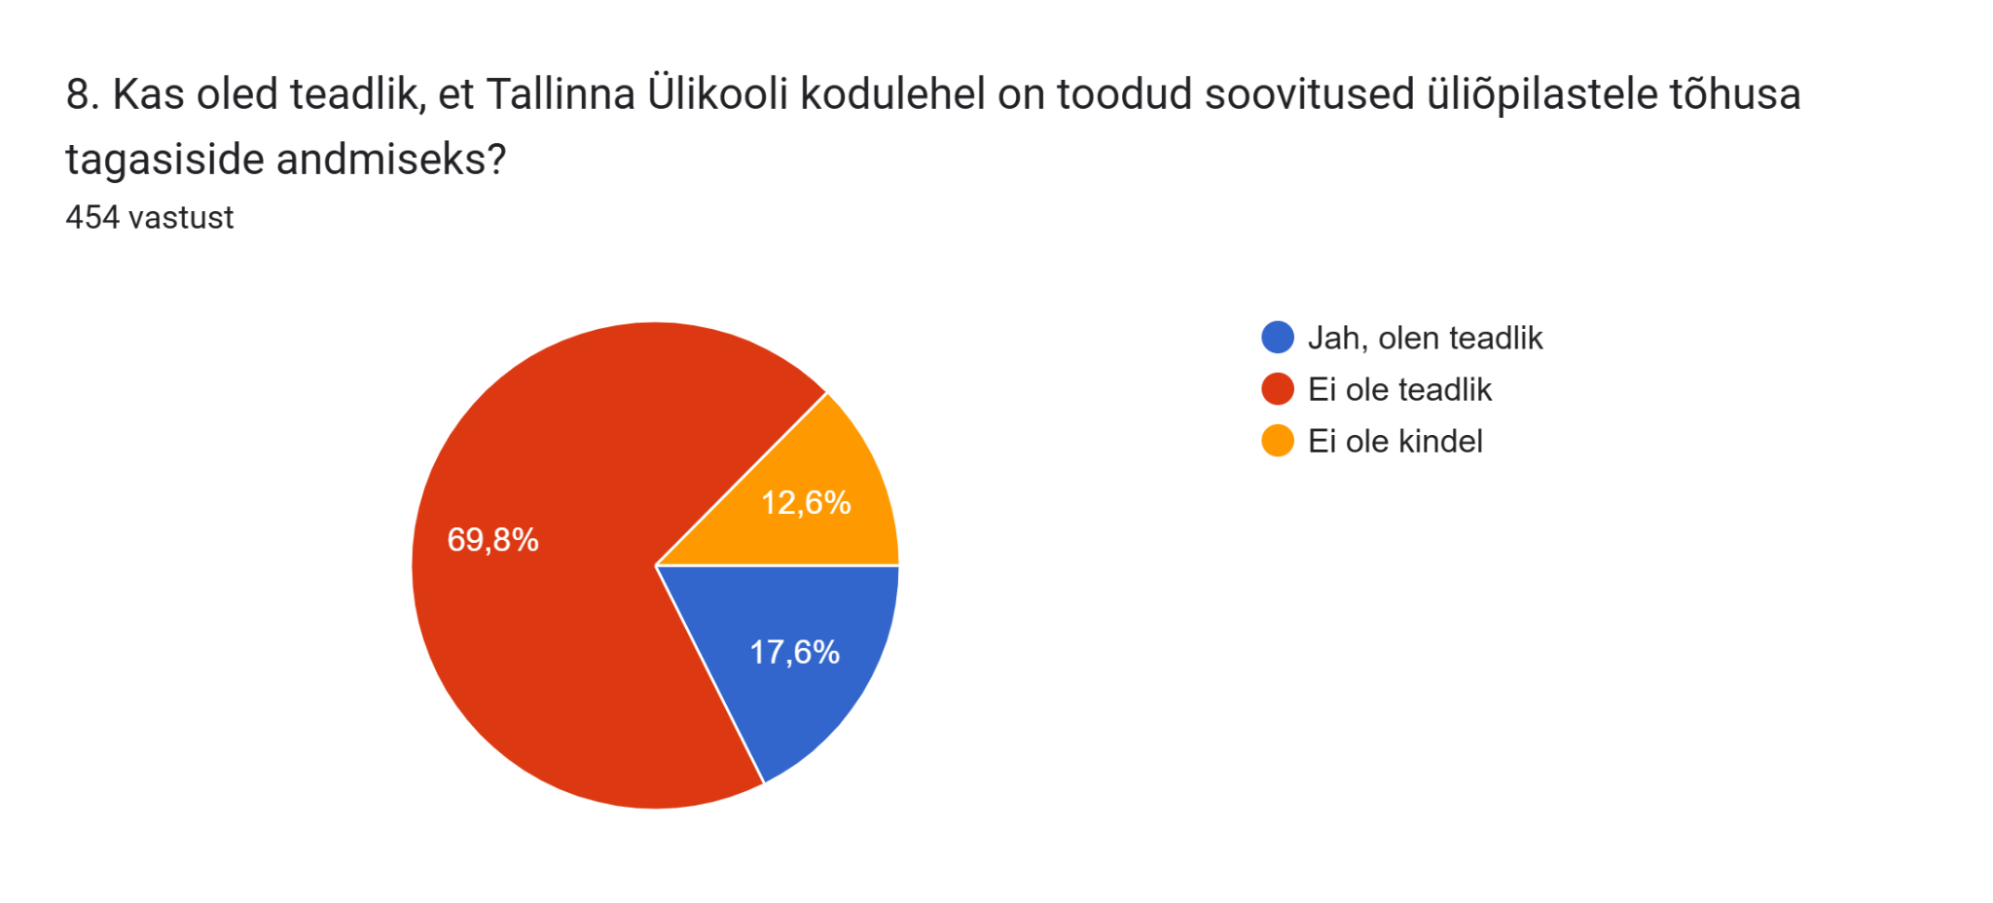

Eesti keeles: 80 vastajat (17,6%), 317 vastajat (69,8%), 57 vastajat (12,6%).

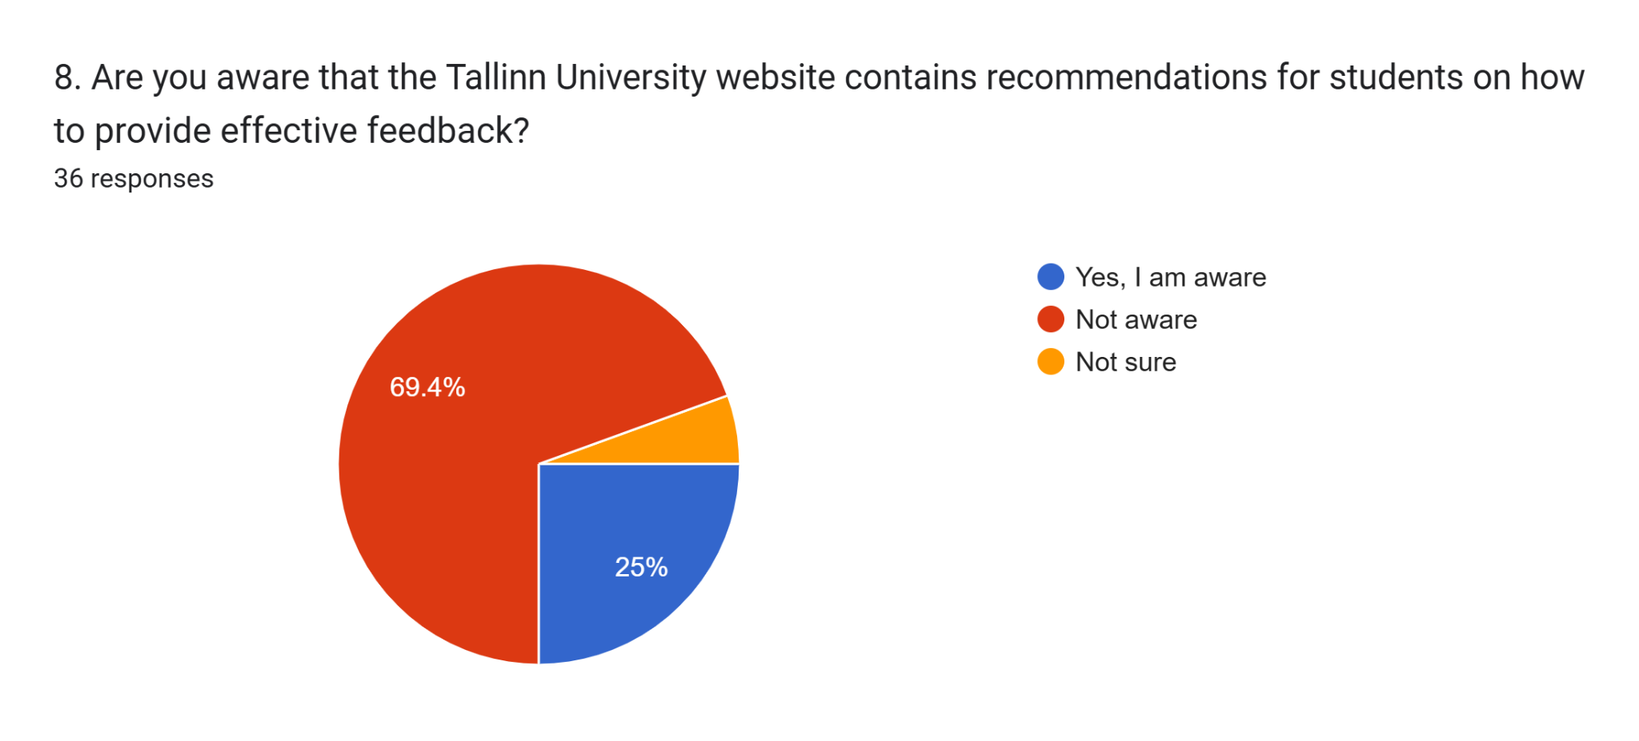

Inglise keeles: 9 vastajat (25%), 25 vastajat (69,4%), 2 vastajat (5,6%).

Küsitlusest selgus, et valdav enamus (69,4% - 69,8%) vastanud üliõpilastest ei ole teadlik, et Tallinna Ülikooli kodulehel on üliõpilastele olemas soovitused tõhusa tagasiside andmiseks. Arvestatav osa eestikeelsetest vastajatest (17,6%) teadis, et need soovitused on Tallinna Ülikooli kodulehel olemas. Samas inglise keelsete vastajate hulgas oli neid inimesi protsentuaalselt veidi rohkem - 25%. Ülejäänud vastajad ei olnud kindlad, kas nad on selliste soovituste olemasoluga kursis.

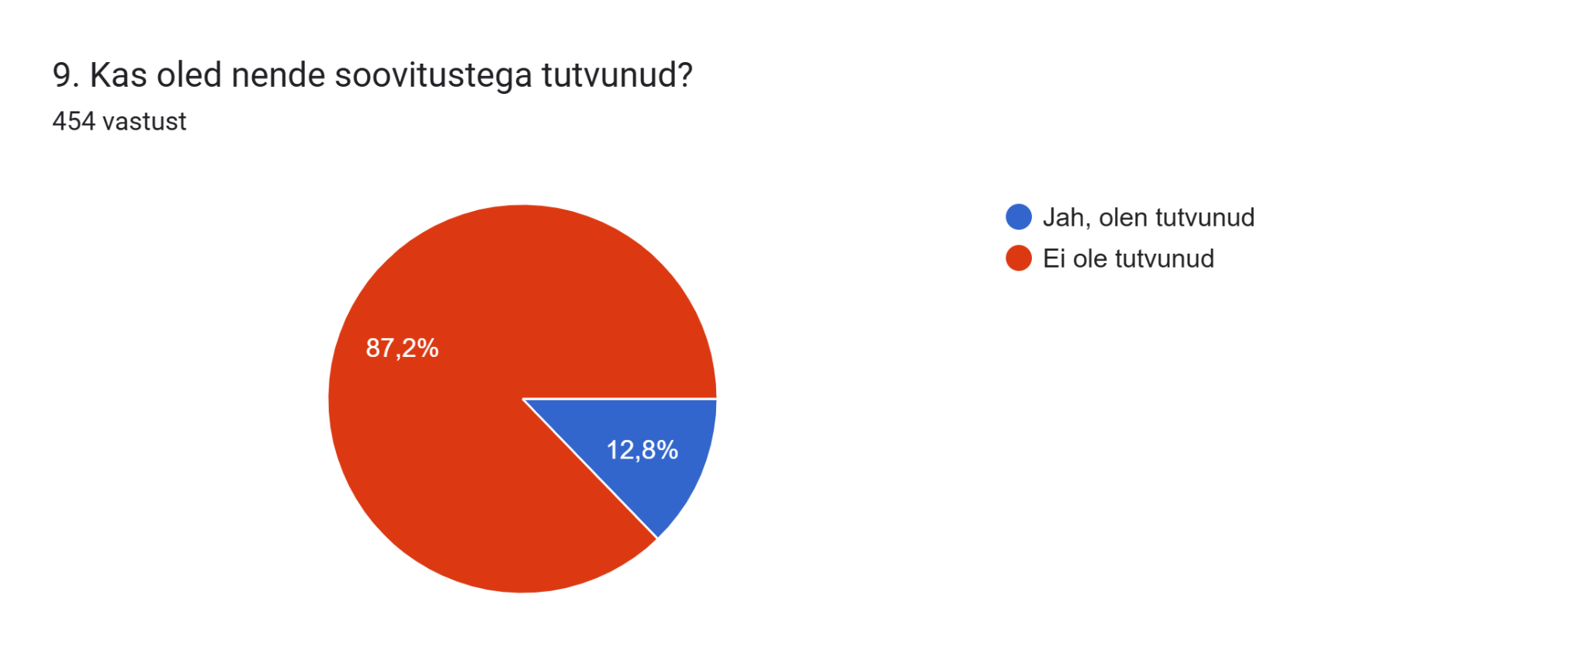

Eesti keeles: 58 vastajat (12,8%), 396 vastajat (87,2%).

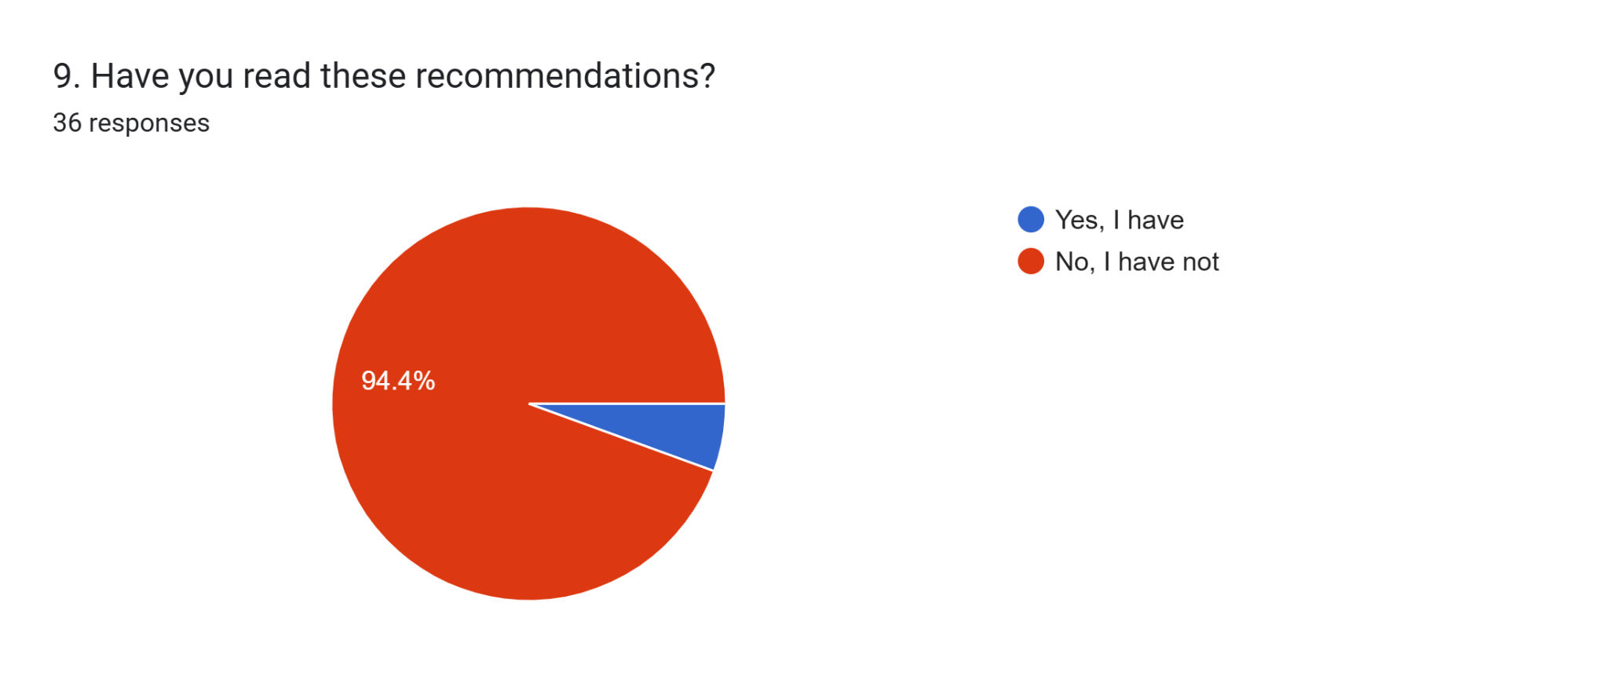

Inglise keeles: 2 vastajat (5,6%), 34 vastajat (94,4%).

Vaatamata sellele, et arvestatav osa üliõpilastest olid soovituste olemasolust teadlikud, näitab küsitluse tulemus, et suurem osa üliõpilastest ei ole nende soovitustega tutvunud. Eestikeelsete vastajate seas oli antud protsent 87,2 ning inglise keeles vastajate seas lausa 94,4%.

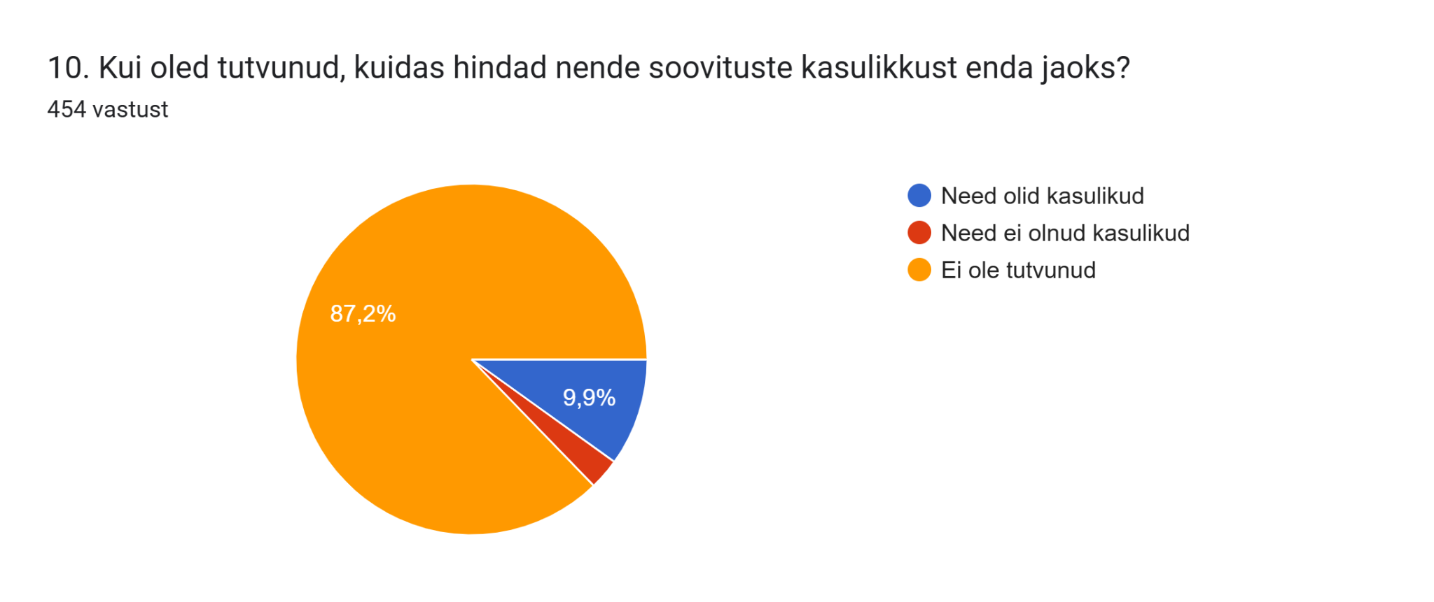

Eesti keeles: 45 vastajat (9,9%), 13 vastajat (2,9%), 396 vastajat (87,2%).

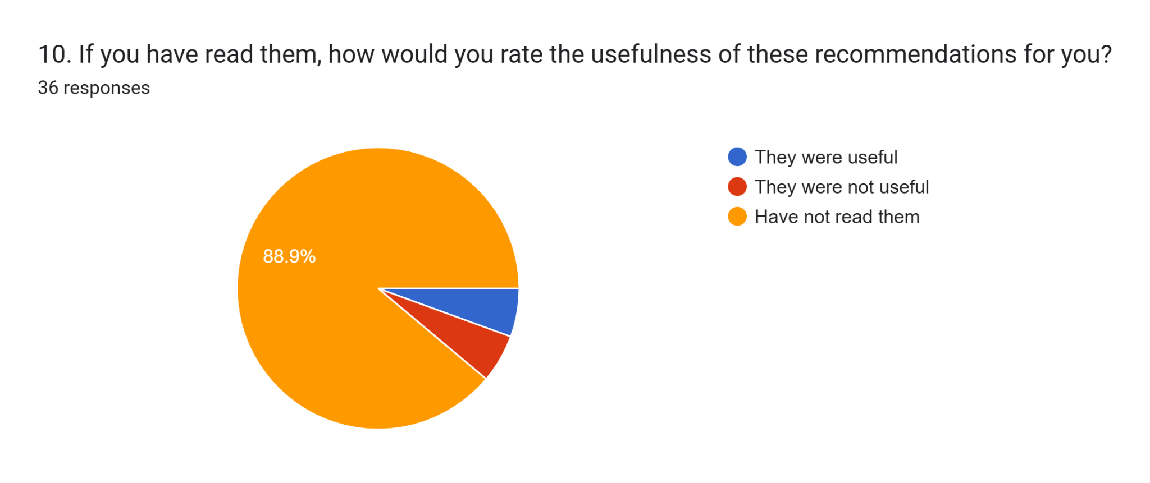

Inglise keeles: 2 vastajat (5,6%), 2 vastajat (5,6%), 32 vastajat (88,9%).

Soovituste kasulikkuse osas jäävad üliõpilased eriarvamusele. Inglise keeles vastanute seas jaguneb arvamus võrdselt - 5,6% leiab, et soovitused olid kasulikud, ning sama palju leitakse, et nendest ei olnud kasu. Samas kui eesti keeles vastanute seas hinnatakse soovitusi pigem kasulikeks (9,9%) ning soovitusi ei pidanud kasulikuks vaid 2,9% vastanutest.